Pyrethroidy

Jsou synteticky vyrobené insekticidy, jejichž původ je odvozen od insekticidně působících látek obsažených v květech kopretin, pyretrinů. Tyto látky jsou využívány jak v zemědělství, tak i ve veterinární medicíně jako součást ektoparazitik. Na základě chemické struktury se dělí na:
- pyrethroidy typu T (permethrin, tetramethrin)
- pyrethroidy typu CS (cypermethrin, deltamethrin)
Tyto látky jsou toxické pro kočky, které mají fyziologicky sníženou aktivitu konjugačních enzymů podílejících se na detoxikaci těchto látek.
Jedná se o lipofilním látky, která jsou v organismu distribuovány do tkání s vysokým obsahem tuku (CNS, PNS). Negativně ovlivňují funkci sodíkových kanálů nervových buněk, což vede k opakovanému dráždění nervových vláken. Pyrethroidy typu CS mají navíc schopnost negativně ovlivňovat funkci GABA svojí vazbou na chloridové kanály, což ještě podporuje výše zmíněnou stimulaci nervových vláken.
Otrava těmito látkami se projevuje nevolností, hypersalivací, inkoordinací pohybu, parestezií, hyperestezií a hyperexcitabilitou, záškuby a tremorem svalů, konvulzemi, ataxií.

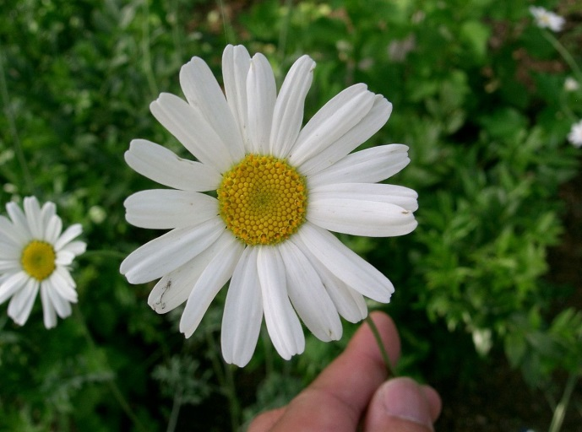
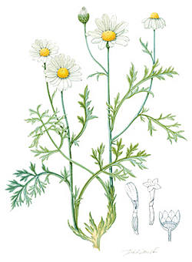
Zdroj obrazového materiálu:
http://www.aponet.de/wissen/heilpflanzenlexikon/heilpflanzen-a-z/insektenblume.html
http://en.wikipedia.org/wiki/Pyrethrum#mediaviewer/File:Tanacetum_cinerariifolium1.jpg

